**Supports ve Supports Subpage Sayfaları**

1. Content (içerik)->Add Content menüsünden “**Supports**” e tıklanır.

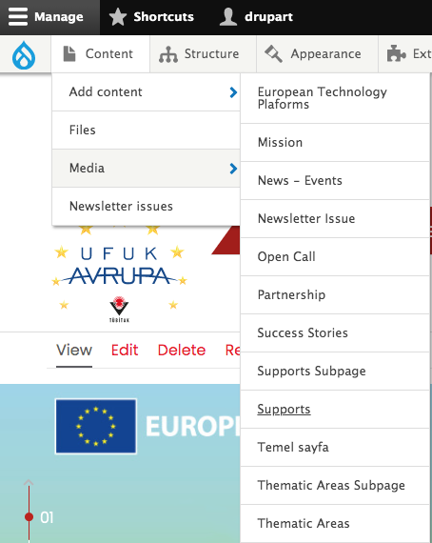

Şekil-1

1. Supports Şekil-2’de yer alan gerekli alanlar doldurulur. Şekil-2’de yer alan Content “Grid” içerisinden eklenecek olan içerik için text alanı eklenir. Buraya içerikte yer alması gereken bilgilere yer verilir.

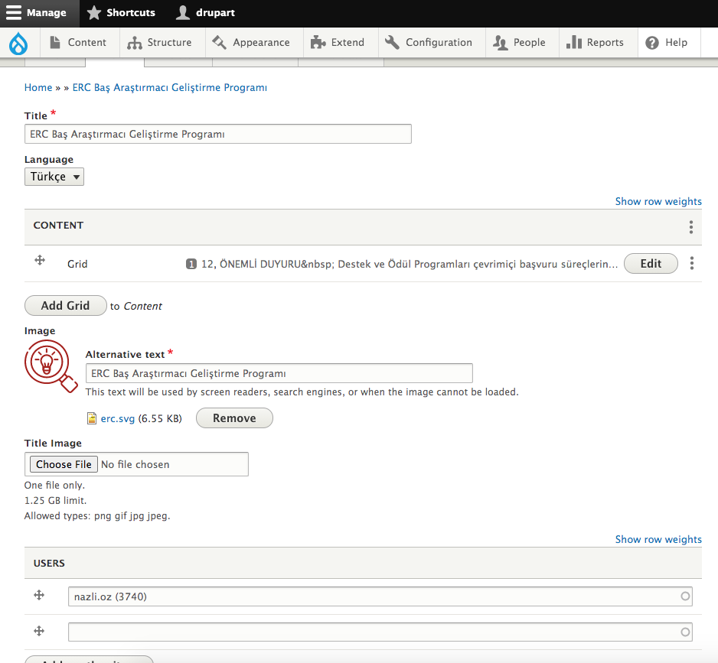

Şekil-2

1. Image alanından supports ile ilgili görsel yükleyebilir, users eklemesini Şekil-2’deki alandan ekleyebilirsiniz.

Kaydet butonu ile Supports ekleyebilirsiniz.

**Supports Subpage Eklenmesi**

1. Content (içerik)->Add Content menüsünden “**Supports Subpage**” e tıklanır.



Şekil-3

1. Supports Subpage ekleme sayfasında gerekli içerik alanları doldurulur. Hangi Supports sayfasında gösterilmek isteniyorsa ilgili supports select listesinden seçilir. Şekil-4’de yer verilmiştir.

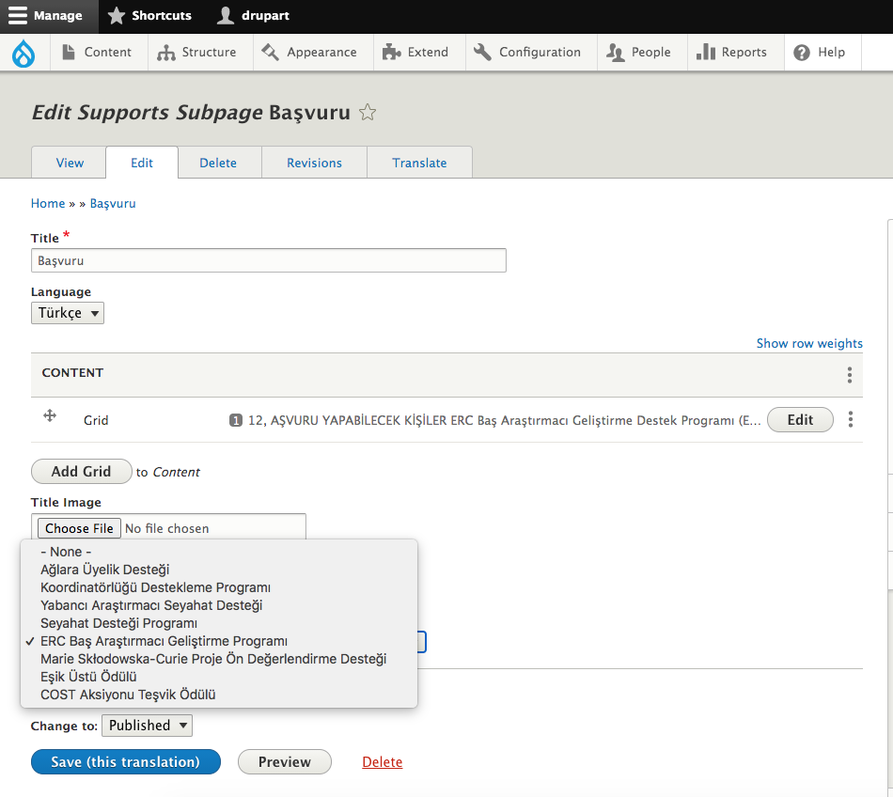

Şekil-4

1. Son olarak “Kaydet” butonu ile ilgili içeriği kaydetmiş olacaksınız.

**Supports & Supports Subpage Düzenleme Listeleme**

* Supports & Supports Subpage içeriklerini görüntülemek için Content sayfasına tıklayın. Bu sayfada sağ üst tarafta yatay üç noktaya tıklayın ve Şekil-5’da yer alan menü karşınıza gelecektir. Bu sayfadan “Supports” menüsüne tıklayın ve bütün Supports içerikleri listelenecektir. Aynı şekilde “Supports Subpage” menüsünden de Supports Subpage içeriklerine listeleyebileceksiniz.

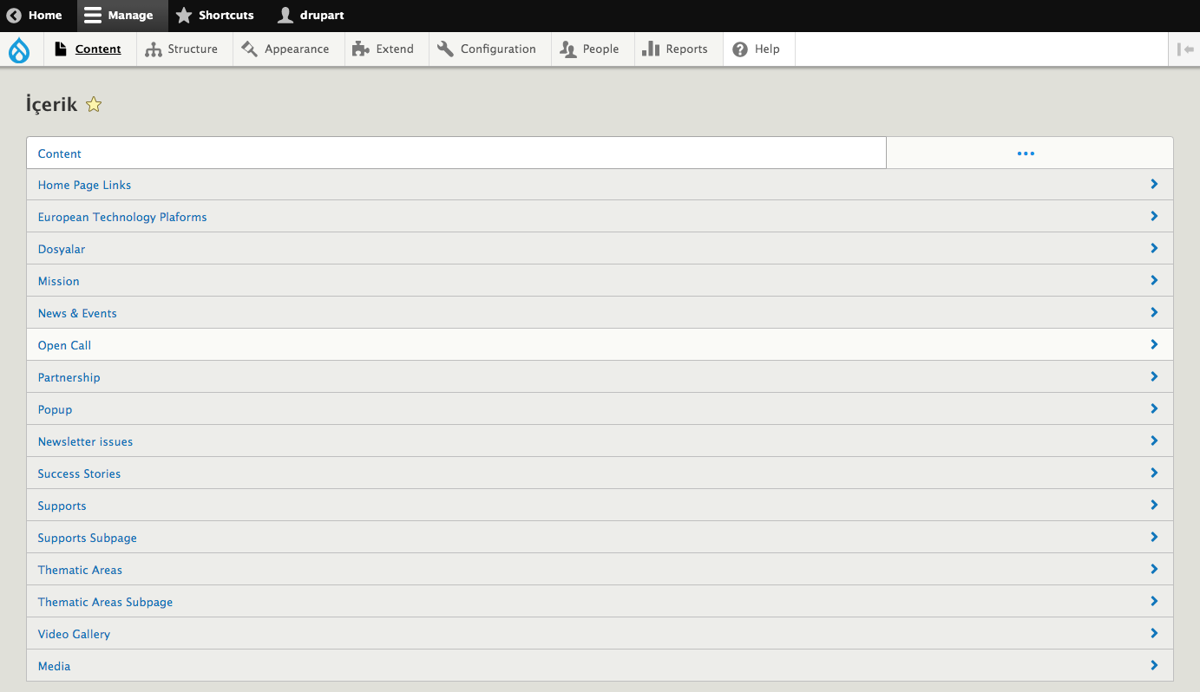

Şekil-5

* Supports içeriklerinin yer aldığı Şekil-6’da başlığa göre arama yapabilirsiniz. Listelenen içeriklerin sağ tarafında bulunan edit butonundan içeriği düzenleyebilirsiniz. Aynı şekilde edit butonundaki açılır menüden de içerik çevirebilirsiniz.

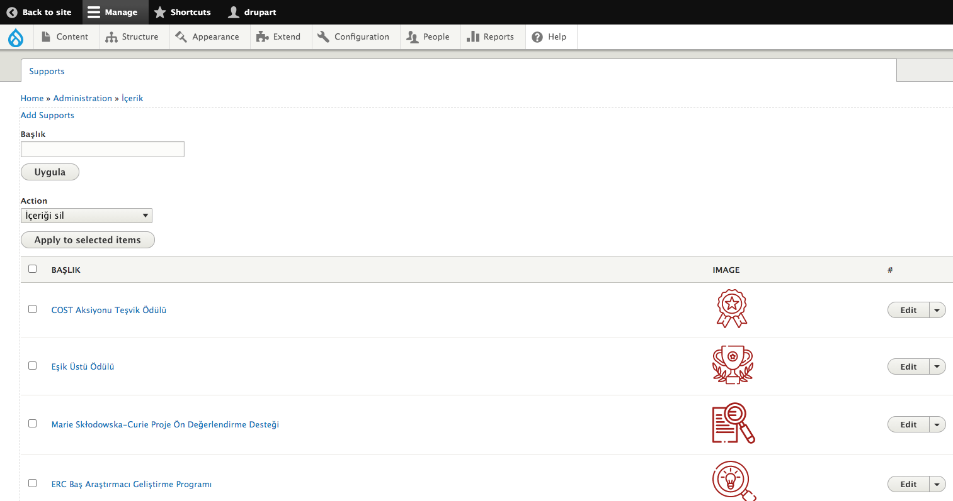

Şekil-6

* Supports Subpage içeriklerinin yer aldığı Şekil-7’da başlığa göre arama yapabilirsiniz. Listelenen içeriklerin sağ tarafında bulunan edit butonundan içeriği düzenleyebilirsiniz. Aynı şekilde edit butonundaki açılır menüden de içerik “Translate” butonundan çevirebilirsiniz.

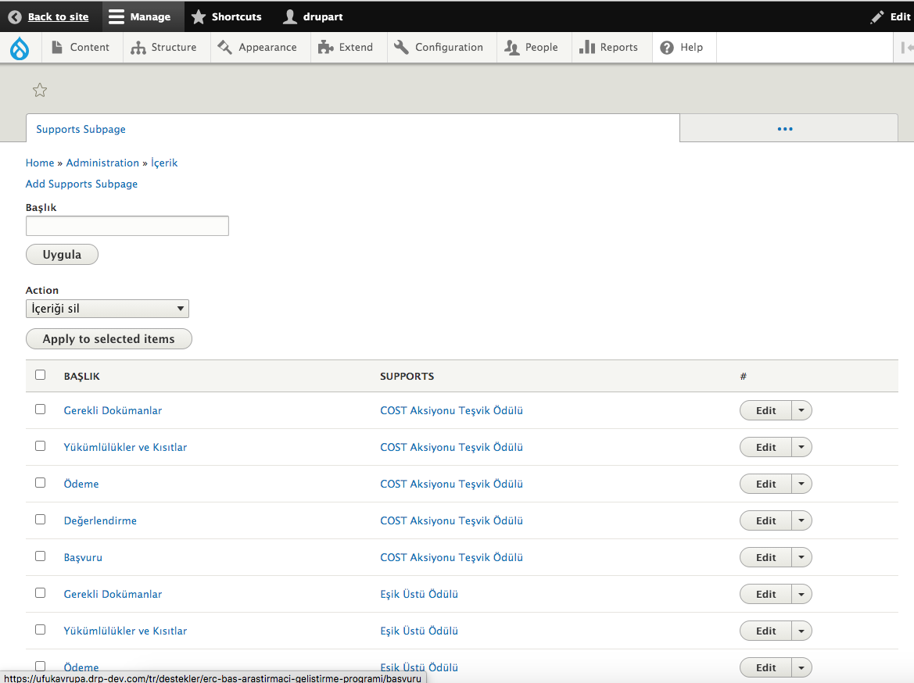

Şekil-7